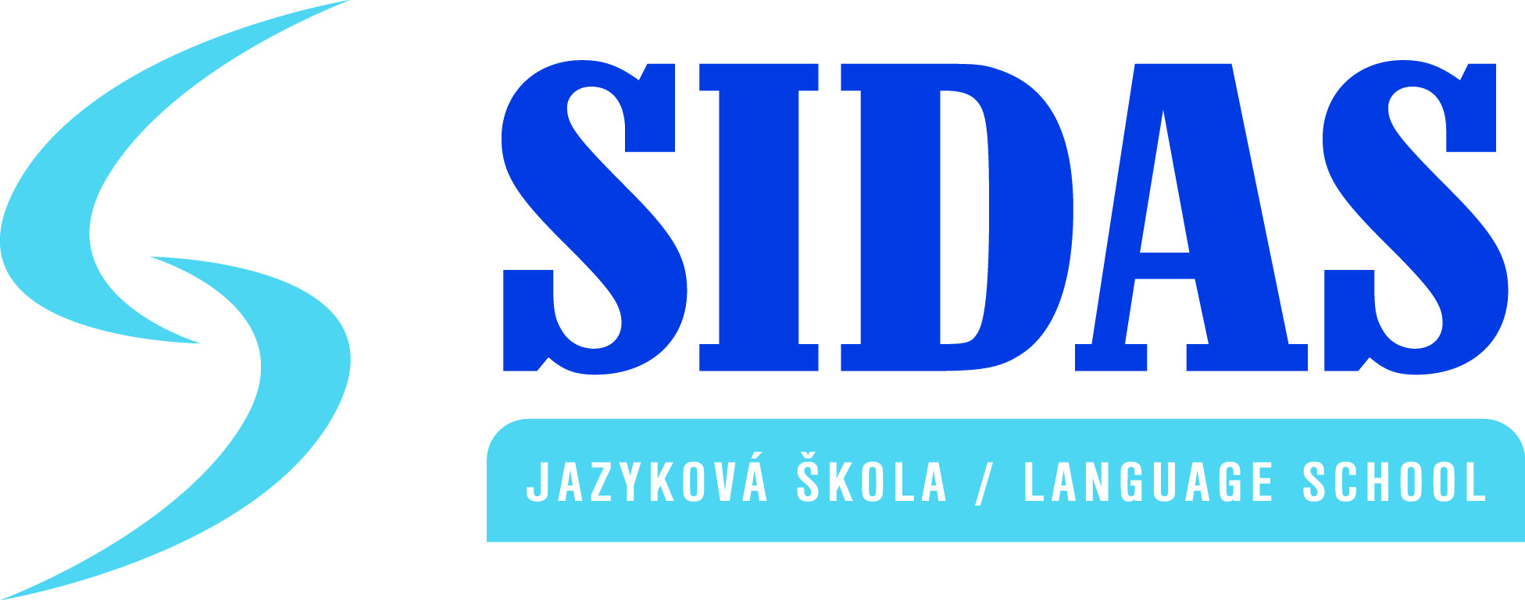
OBJEDNÁVKA KURZU ANGLICKÉHO JAZYKA

Dodávateľ:

SIDAS Jazyková škola
V zastúpení: David Schofield, riaditeľ
Tel.: +421 905 853 127, +421 907 443 478,
+421 55 381 12 94
E-mail: czech@sidaschool.com

Korešpondenčná adresa:
SIDAS Jazyková škola
Podnikateľské centrum Strojár
Južná trieda 93
040 01 Košice, SR

Objednávateľ:
Názov: ....... ZŠ a MŠ Husova, Tábor......................................................
V zastúpení: .......Mgr. Marcela Vostřáková.............................................
Adresa: ........Husova 1570, 390 02 Tábor....................................................
Tel. : .....00420 603 777 537...........................................................
E-mail: ....marcela.vostrakova@seznam.cz........................................................
IČO: ....... 70877807..........................................................

Týmto si záväzne objednávame jazykovú vzdelávaciu aktivitu „Active English Week“
pre žiakov našej školy v termíne od – do:..13.3. - 17.3.2016................ za cenu: ...650,- CZK / žiak
Počet skupín: ..4.................
Ročník: ...........3., 4., 5...................

Počet vyučovacích hodín jednej skupiny: 3...... vyučovacích hodín/1 skupinu
Počet žiakov v jednej skupine: .......15.....................
Začiatok školského vyučovania: ...........8:00..............
Učebné materiály používané na hodinách anglického jazyka:
Happy Street I a II, Project 1

...................................................................................................................................................Doplňujúce informácie : Seznamy žáků dodám koncem února, zatím jsem dělala jen předběžný průzkum.
....................................................................................................................................................
....................................................................................................................................................
Objednávateľ sa zaväzuje poskytnúť vhodné priestory na zabezpečenie výučby anglického jazyka v hore uvedenom termíne na vlastné náklady, vyzbierať poplatky od každého prihláseného žiaka a následne doručiť vyzbieranú sumu dodávateľovi vopred dohodnutým spôsobom.
Dodávateľ sa zaväzuje poskytnúť výučbu anglického jazyka, prostredníctvom zahraničného, anglicky hovoriaceho lektora, hravou a zábavnou metódou, v dohodnutom počte vyučovacích hodín a v hore uvedenom termíne.

Podmienky pre registráciu:
- Registrácia na program ACTIVE ENGLISH WEEK je záväzná.
- V prípade, že registrácia zo strany objednávateľa ( žiaka, študenta ) bude zrušená ešte pred dňom začatia programu Active English Week, bude mu vrátená uhradená suma, okrem výšky registračného poplatku, ktorý predstavuje sumu 250 CZK.
- V prípade, že registrácia zo strany objednávateľa ( žiaka, študenta ) bude zrušená v deň začatia alebo v priebehu programu Active English Week, celková uhradená suma je nenávratná.

V Košiciach: ..................................... V .........Táboře 17.1.2017 ............ : (dátum).................

.......................................................... ............................................................
Dodávateľ Objednávateľ

OBJEDNÁVKA KURZU ANGLICKÉHO JAZYKA

Dodávateľ:

SIDAS Jazyková škola
V zastúpení: David Schofield, riaditeľ
Tel.: +421 905 853 127, +421 907 443 478,
+421 55 381 12 94
E-mail: czech@sidaschool.com

Korešpondenčná adresa:
SIDAS Jazyková škola
Podnikateľské centrum Strojár
Južná trieda 93
040 01 Košice, SR

Objednávateľ:
Názov: .......ZŠ a MŠ Husova, Tábor......................................................
V zastúpení: .......Mgr. Marcela Vostřáková.............................................
Adresa: ........Husova 1570, 390 02 Tábor....................................................
Tel. : .....00420 603 777 537...........................................................
E-mail: ....marcela.vostrakova@seznam.cz........................................................
IČO: ............ 70877807.....................................................

Týmto si záväzne objednávame jazykovú vzdelávaciu aktivitu „Active English Week“
pre žiakov našej školy v termíne od – do:..20.3. – 24.3.2017 ................ za cenu: ...950,- CZK / žiak
Počet skupín: ..3 ................
Ročník: ...........6 .- 9....................

Počet vyučovacích hodín jednej skupiny: 6...... vyučovacích hodín/1 skupinu
Počet žiakov v jednej skupine: ........15....................
Začiatok školského vyučovania: ...........8:00..............
Učebné materiály používané na hodinách anglického jazyka:
Project 2-5

...................................................................................................................................................Doplňujúce informácie : Seznamy žáků dodám koncem února, zatím jsem dělala jen předběžný průzkum.
....................................................................................................................................................
....................................................................................................................................................
Objednávateľ sa zaväzuje poskytnúť vhodné priestory na zabezpečenie výučby anglického jazyka v hore uvedenom termíne na vlastné náklady, vyzbierať poplatky od každého prihláseného žiaka a následne doručiť vyzbieranú sumu dodávateľovi vopred dohodnutým spôsobom.
Dodávateľ sa zaväzuje poskytnúť výučbu anglického jazyka, prostredníctvom zahraničného, anglicky hovoriaceho lektora, hravou a zábavnou metódou, v dohodnutom počte vyučovacích hodín a v hore uvedenom termíne.

Podmienky pre registráciu:
- Registrácia na program ACTIVE ENGLISH WEEK je záväzná.
- V prípade, že registrácia zo strany objednávateľa ( žiaka, študenta ) bude zrušená ešte pred dňom začatia programu Active English Week, bude mu vrátená uhradená suma, okrem výšky registračného poplatku, ktorý predstavuje sumu 250 CZK.
- V prípade, že registrácia zo strany objednávateľa ( žiaka, študenta ) bude zrušená v deň začatia alebo v priebehu programu Active English Week, celková uhradená suma je nenávratná.

V Košiciach: ..................................... V .........Táboře 17.1.2017 ............ : (dátum).................

.......................................................... ............................................................
Dodávateľ Objednávateľ

